任务三、 接触器
教师： 课型： 课时： 授课班级 ： 授课时间：

教学重点：1、常用交流接触器的结构和工作原理。
2、常用交流接触器的选用与安装。
3、直流接触器的结构和工作原理。

教学难点：1、常用交流接触器的选用与安装。
2、交流接触器的拆装与检修。

教学内容：
接触器是电力拖动和自动控制系统中应用最普遍的一种电器。它作为执行元件，可以远距离频繁地自动控制电动机的启动、运转和停止，而起具有控制容量大、工作可靠、操作频率高（每小时可以带电操作1200次）、使用寿命长等优点，因而在电力拖动系统中得到了广泛应用。
交流接触器按主触点通过的电流种类，分为交流接触器和直流接触器两种。
知识链接1 交流接触器
常用的交流接触器有CJ0、CJ10和CJ20等系列产品，本节以CJ10为例介绍交流接触器。
1、型号及含义
/
J
C
主触点数目
接触器
交 流
设计序号
主触点额定电流

2、基本结构
交流接触器的结构主要由触头系统、电磁系统、灭弧装置三大部分组成，另外还有反作用力弹簧、缓冲弹簧、触头压力弹簧和传统机构部分。图3-14(a)是CJ10-20型交流接触器的结构图。

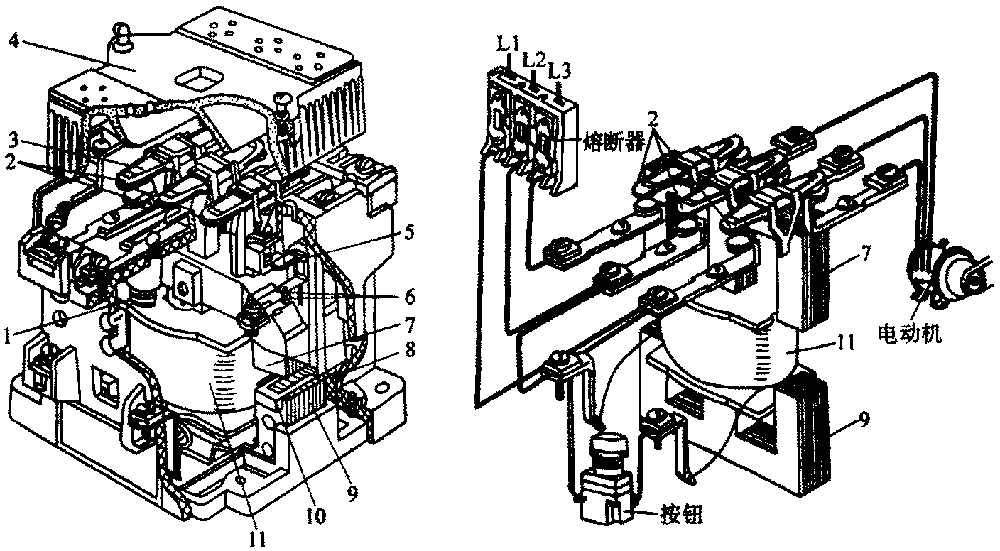
图3-14 交流接触器的结构与工作原理
电动机
(a)
(b)
1-反作用弹簧 2－主触点 3－触点压力弹簧 4－灭弧罩 5－辅助常闭触点 6－辅助常开触点
7－动铁心 8－缓冲弹簧 9－静铁心 10－短路环 11－线圈

按钮

（1）电磁系统
电磁系统由电磁线圈、静铁心、动铁心（衔铁）等组成。其中动铁心与动触点支架相连。电磁线圈通电时产生磁场，使动、静铁心磁化而相互吸引，当动铁心被吸引向静铁心时，与动铁心相连的动触点也被拉向静触点，令其闭合接通电路。电磁线圈断电后，磁场消失，动铁心在复位弹簧作用下，回到原位，牵动动触点与静触点分离，分断电路。交流接触器动作原理如图3-14(b)所示。
为了减少工作过程中交变磁场在铁心中产生的涡流及磁滞损耗，避免铁心过热，交流接触器的铁心和衔铁一般用E形硅钢片叠压铆成。
交流接触器的铁心上有一个短路铜环，称为短路环，如图3-15所示。短路环的作用是减少交流接触器吸合时产生的震动和噪声。当线圈中通以交流电流时，铁心中产生的磁通也是交变的，对衔铁的吸力也是变化的。当磁通经过最大值时，铁心对衔铁的吸力最大；当磁
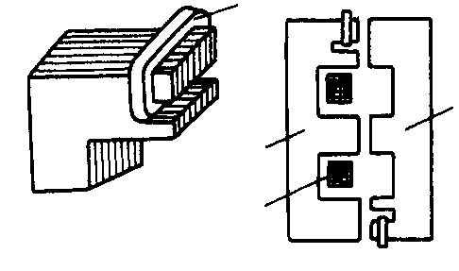
图3-15 铁心上的短路环
短路环
铁心
线圈
衔铁
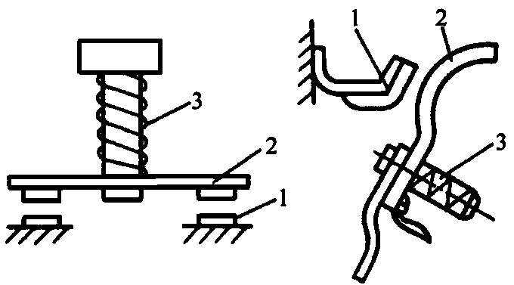
静触点
静触点
动触点
动触点
触 点
压力弹簧
触点压力弹簧
(a) 双断点桥式触点
(b) 指形触点

图3-16 触点的结构形式
通经过零值时，铁心对衔铁的吸力也是为零，衔铁受复位弹簧的反作用力有释放的趋势，这时衔铁不能被铁心吸牢，造成铁心震动，发出噪声，使人感到疲劳，并使衔铁与铁心磨损，造成触头接触不良，产生电弧灼伤触头。为了消除这种现象，在铁心上装有短路铜环。
当线圈通电后，产生线圈电流的同时，在短路环中产生感应电流，两者由于相位不同，各自产生的磁通的相位也不同，在线圈电流产生的磁通为零时，感应电流产生的磁通不为零而产生吸力，吸住衔铁，使衔铁始终被铁心吸牢，这样会使震动和噪声显著减小。气隙越小，短路环的作用越大，震动和噪声也越小。
（2）触点系统
触点系统按功能不同分为主触点和辅助触点两类。主触点用以通断电流较大的主电路；辅助触点用以通断电流较小的控制电路，还能起自锁和联锁等作用，一般由两对常开和两对常闭触点组成。所谓触点的常开和常闭，是指电磁系统在未通电动作时触点的状态。常开触点和常闭触点是联动的。
按结构形式划分，交流接触器的触头有桥式触点和指形触点两种，如图3-16所示。无论是桥式触点或指形触点，在触点上都装有压力弹簧以减小接触电阻并消除开始接触时产生的有害震动。
（3）灭弧装置
交流接触器在分断较大电流电路时，在动、静触点之间将产生较强的电弧，它不仅会烧伤触点、延长电路分断时间，严重时还会造成相间短路。因此在容量稍大的电气装置中，均加装了一定的灭弧装置用以熄灭电弧。交流接触器中常用的灭弧方法有以下几种：
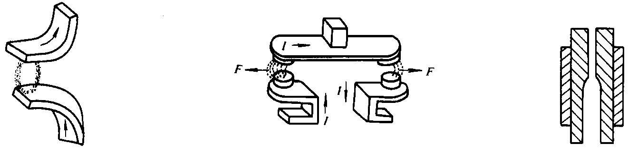
图3-17 电动灭弧
图3-18 双断口灭弧
图3-19 纵缝灭弧

1）电动灭弧
利用触点断开时，本身的电动力把电弧拉长，以扩大电弧散热面积，使电弧在拉长过程中，大量散热而迅速熄灭。电弧灭弧如图3-17所示。
2）双断口灭弧
这种灭弧方法适用于桥式触点。它将电弧自然分成两段，在各段上利用电动力加快散热速度而灭弧。其装置如图3-18所示。
3）纵缝灭弧
这种灭弧方法是借助于灭弧罩来完成灭弧任务。灭弧罩制成纵缝，且上宽下窄，如图3-19所示。触点伸入灭弧罩下部宽缝中。触点分断时产生的电弧随热气流上升，在窄缝中传给室壁降温而熄弧。
4）栅片灭弧
栅片灭弧要借助灭弧罩完成。这种灭弧罩用陶土或石棉水泥制成。如图3-20所示，灭弧罩内装有镀铜薄铁片组成的灭弧罩，各灭弧栅之间相互绝缘，触点分断电路时产生电弧，电弧又产生磁场，灭弧栅片系导磁材料，它将电弧上部的磁通通过灭弧栅片形成闭合回路。由于电弧的磁通上部稀疏、下部稠密，这种下密上疏的磁场分布将对电弧产生由下至上的电磁力，将电弧推入灭弧栅片中去，被灭弧栅片分割成几段短电弧，这不仅使栅片之间的电弧电压低于燃弧电压，而且通过栅片吸收电弧热量，使电弧很快熄灭。栅片灭弧示意图如图3-21所示。

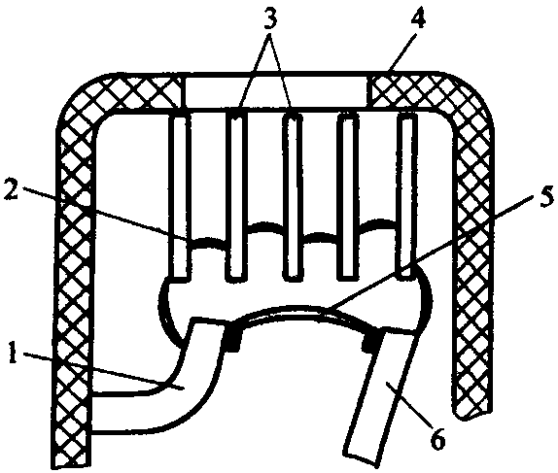
图3-20 栅片灭弧装置
1－静触点 2－短电弧 3－灭弧栅片
4－灭弧罩 5－电弧 7－动触点
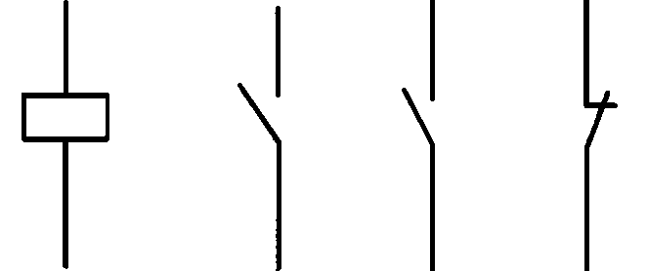
图3-21 接触器符号
KM
KM
KM
KM
(a)
(b))
(c)
(d)
（a）线圈 （b）主触点 （c）辅助常开触点
（d）辅助常闭触点

（4）辅助部件
交流接触器除了上述三个主要部分外，还有反作用弹簧、缓冲弹簧、触头压力弹簧、传动装置及底座、接线柱等。
交流接触器在电路图中的符号如图3-21所示。
3、选用与安装
电力拖动系统中，交流接触器可按下列方法选用：
（1）接触器主触点的额定电压应大于或等于被控制电路的最高电压。
（2）接触器主触点的额定电流应大于被控制电路的最大工作电流。用交流接触器控制电动机时，主触点的额定电流应大于电动机的额定电流。
（3）接触器电磁线圈的额定电压应与被控制辅助电路电压一致。对于简单电路，多用380V或220V；在线路较复杂或有低压电源的场合或工作环境有特殊要求时，也可选用36V、110V电压等。
（4）接触器的触点数量和种类应满足主电路和控制电路的要求。
交流接触器的工作环境要求清洁、干燥。应将交流接触器垂直安装在底板上，注意安装位置不得受到剧烈震动，因为剧烈震动容易造成触点抖动，严重时会发生误动作。
知识链接2 直流接触器
直流接触器是用于远距离接通和分断直流电路及频繁地操作和控制直流电动机的一种自动控制电器。常用的有CZ0系列，另外还有CZ17、CZ18、 CZ21等多个系列，广泛应用于冶金、机械和机床的电气控制设备中。
1、型号及含义
2、结构
直流接触器的结构和工作原理与交流接触器的基本相同，但也有一些区别。其结构主要由电磁系统、触点系统和灭弧装置三部分组成。
/
Z
C
常开主触点数目
接触器
直流 流
设计序号
额定电流
常闭主触点数目

(1)电磁系统
直流接触器的电磁系统由线圈、铁心和衔铁组成。由于线圈中通的是直流电，在铁心中不会产生涡流，所以铁心可用整块铸钢或铸铁制成，并且不需要短路环。线圈匝数较多，电阻大，为了使线圈散热良好，通常将线圈做成长而薄的圆通状。
（2）触点系统
直流接触器的触点也有主、辅之分。由于主触点通断电流较大，故采用滚动接触的指形触点。辅助触点通断电流较小，故采用双断点桥式触点。
（3）灭弧装置
直流接触器的主触点在断开较大直流电流电路时，会产生强烈的电弧，容易烧坏触点而不能连续工作。为了迅速使电弧熄灭，直流接触器一般采用磁吹式灭弧装置，利用磁吹力的作用将电弧拉长，并在空气和灭弧罩中快速冷却，从而使电弧迅速熄灭。
直流接触器由于通的是直流电，没有冲击启动电流，所以不会产生铁心猛烈撞击的现象，因此它的寿命长，适用于频繁启动的场合。其在电路图中的符号与交流接触器相同。
操作分析 交流接触器的拆装与检修
1、熟悉交流接触器的拆卸与装配工艺。
2、能对交流接触器常见故障进行正确的检修。
（二）实训器材
1、工具 螺钉旋具、电工刀、尖嘴钳、剥线钳、镊子等。
2、仪表 MF47型万用表、5050型兆欧表等。
3、器材 交流接触器（CJ10—20）一只。
（三）实训内容
1、交流接触器的拆卸、装配与检修
（1)拆卸
①卸下灭弧罩紧固螺钉，取下灭弧罩。
②拉紧主触头定位弹簧夹，取下主触头及主触头压力弹簧片。拆卸主触头时必须将主触头侧转45~后取下。
③松开辅助常开静触头的线桩螺钉，取下常开静触头。
④松开接触器底部的盖板螺钉，取下盖板。在松盖板螺钉时，要用手按住螺钉并慢慢放松。
⑤取下静铁心缓冲绝缘纸片及静铁心。
⑥取下静铁心支架及缓冲弹簧。
⑦拔出线圈接线端的弹簧夹片，取下线圈。
⑧取下反作用弹簧。
⑨取下衔铁和支架。
⑩从支架上取下动铁心定位销。
⑩取下动铁心及缓冲绝缘纸片。
（2)检修
①检查灭弧罩有无破裂或烧损，清除灭弧罩内的金属飞溅物和颗粒。
②检查触头的磨损程度，磨损严重时应更换触头。若不需更换，则清除触头表面上烧毛的颗粒。
③清除铁心端面的油垢，检查铁心有无变形及端面接触是否平整。
④检查触头压力弹簧及反作用弹簧是否变形或弹力不足。如有需要则更换弹簧。
⑤检查电磁线圈是否有短路、断路及发热变色现象。
（3）装配按拆卸的逆顺序进行装配。
（4)自检用万用表欧姆挡检查线圈及各触头是否良好；用兆欧表测量各触头间及主触头对地电阻是否符合要求；用手按动主触头检查运动部分是否灵活，以防产生接触不良、振动和噪声。
（四）注意事项
1、拆卸过程中，应备有盛放零件的容器，以免丢失零件。
2、拆卸过程中不允许硬撬，以免损坏电器。装配辅助静触头时，要防止卡住动触头。

